Учимся дышать правильно
Цель проведения дыхательной гимнастики с дошкольниками — это, прежде всего, укрепление их здоровья.
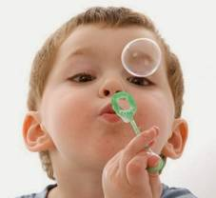
Дыхательную гимнастику полезно будет выполнять, прежде всего, дошкольникам, которые часто болеют простудными заболеваниями, бронхитами и бронхиальной астмой. У детей, страдающими заболеваниями органов дыхания, выполнение дыхательных упражнений значительно облегчает болезнь, сокращает её длительность и уменьшает возможность развития осложнений. В этом случае дыхательная гимнастика играет роль дополнения к традиционному лечению (медикаментозному и физиотерапевтическому). Основа гимнастики — носовое дыхание, ведь оно стимулирует нервные окончания всех органов, которые находятся в носоглотке
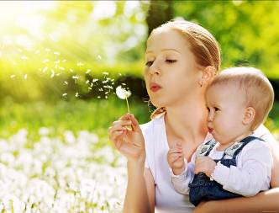
Показания и правила проведения занятий Дыхательные упражнения могут проводиться как дома, так и в детском саду Дыхательные упражнения подходят для всех возрастных групп дошкольников. Они могут проводиться как дома, так и в детском саду: во время утренней гимнастики или на прогулке. Дыхательную гимнастику могут проводить педагог, инструктор, воспитатель или медицинский работник ДОУ. Освоить её могут и родители.
Вначале дыхательные упражнения покажутся детям непростыми, поэтому взрослым необходимо помочь ребятишкам их освоить, обратив скучные движения в весёлую игру.
Одна из основных задач — научить малыша правильно, достаточно глубоко дышать, при этом максимально наполняя лёгкие, вдыхая, и расширяя грудную клетку, а выдыхая — освобождать лёгкие от воздуха, который там остался, выталкивая его с помощью сжатия лёгких. Ребёнок, который не до конца выдыхает, оставляет в лёгких «отработанный» воздух, мешающий поступлению свежего воздуха в нужном объёме.
Немаловажно использовать и упражнения, направленные, наоборот, на быстрое поверхностное дыхание.
Как проводить дыхательную гимнастику с дошкольником?
- Дыхательную гимнастику с детьми дошкольного возраста можно проводить дважды в течение 10-30 минут, и делать это лучше не ранее, чем через час после приёма пищи.
- Важно, чтобы занятия были проведены в интересной детям игровой форме.
- Чтобы детям было интересно, упражнения можно называть по-детски, забавно (ниже вы увидите примеры).
- Можно выдумывать свои упражнения, модифицировав стандартные.
- Интересной будет дыхательная гимнастика с применением игрушек.
- Полезно выполнять упражнения на улице в тёплое время года, на свежем воздухе.
- Если занятия проводятся в помещении, то нужно предварительно проветривать его.
- Заниматься нужно в лёгкой одежде и при температуре воздуха не выше 17-20 Сº.
- Важно постоянно заниматься дыхательной гимнастикой с ребёнком, так как результаты занятий будут видны только после продолжительного курса.
- Нагрузку можно увеличивать постепенно, увеличивая число повторений и усложняя упражнения.
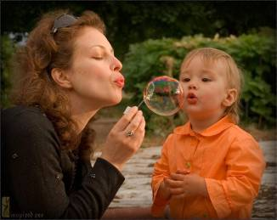
Техника выполнения упражнений
В основе самих дыхательных упражнений лежит упражнение с удлинённым и усиленным выдохом, сочетаемое с физическими упражнениями, которые направлены на общее укрепление организма и физическое развитие ребёнка. Всё это лучше делать именно в игровой форме: жужжит пчёлка, гудит самолёт, едет поезд и т. д.

Игры и упражнения, тренирующие органы дыхания
Детям 2-4 лет
Упражнение «Воздушный шарик». Пусть ребёнок ляжет на спину на коврик и положит руки на живот. Он должен вообразить, что у него вместо живота воздушный шар. Этот шарик-животик нужно медленно надувать на вдохе (через нос), задерживать на мгновение дыхание, и потом сдувать, медленно выдыхая воздух через рот. Для образности можно положить на живот ребёнка небольшую мягкую игрушку и понаблюдать, как она поднимается и опускается.
Упражнение «Водолаз». Пусть ребёнок представит, что он в море и ныряет под воду. Чтобы продержаться под водой, нужно глубоко вдохнуть и постараться как можно длительнее задержать дыхание.
Детям 5-7 лет
Упражнение «Розочка и одуванчик». Исходное положение — стоя. Сначала ребёнок должен глубоко вдохнуть носом, будто бы он вдыхает аромат розочки, а потом «дует на одуванчик», максимально выдыхая ртом воздух.
Упражнение «Хомячок». Попросите малыша изобразить хомячка: надуть щёки и походить с там видом. Потом нужно хлопнуть себя по щёчкам, выпустив воздух. А потом надо сделать ещё несколько шагов, подышав при этом носом, как бы вынюхивая новую еду для следующего наполнения щёчек.
Упражнение «Дракон». Предложите ребёнку представить себя драконом, дышащим поочерёдно через каждую ноздрю. Первую ноздрю ребёнок пусть зажмёт пальцем, а другой — глубоко будет вдыхать и выдыхать воздух.
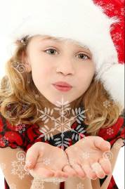
Упражнение «Брось мяч». Исходное положение — стоя, руки подняты вверх и держат мяч. Предложите ребёнку вдохнуть, после чего на выдохе бросить мяч вперёд от груди, при этом произнеся долгое «у-х-х». Каждое упражнение нужно выполнить приблизительно 4-6 раз.
Выполнение дыхательных упражнений во время зарядки, физкультминутки или прогулки — отличный способ профилактики возникновения простудных заболеваний, поднятия общего жизненного тонуса и укрепление психофизического здоровья дошкольников, что обеспечит правильное их развитие.

